**МИНОБРНАУКИ РОССИИ**

**САНКТ-ПЕТЕРБУРГСКИЙ ГОСУДАРСТВЕННЫЙ**

**ЭЛЕКТРОТЕХНИЧЕСКИЙ УНИВЕРСИТЕТ**

**«ЛЭТИ» ИМ. В.И. УЛЬЯНОВА (ЛЕНИНА)**

**Кафедра МОЭВМ**

**КУРСОВАЯ РАБОТА**

**по дисциплине «Разработка приложений для мобильных платформ»**

**Тема: Алтайские шашки**

| Студент гр. 9303 |  | Куршев Е.О. |
| --- | --- | --- |
| Студент гр. 9303 |  | Лойконен М.Р. |
| Студент гр. 9303 |  | Махаличев Н.А. |
| Преподаватель |  | Заславский М.М. |

Санкт-Петербург

2023

**ЗАДАНИЕ** **НА КУРСОВУЮ РАБОТУ**

| Студент Куршев Е.О.  Студент Лойконен М.Р.  Студент Махаличев Н.А. | | |
| --- | --- | --- |
| Группа 9303 | | |
| Тема работы: алтайские шашки | | |
| Содержание пояснительной записки:  «Сценарии использования», «Пользовательский интерфейс», «Макет интерфейса с графом переходов», «Целевые устройства, обоснование требований и характеристики», «Разработанное приложение», «Последовательность действий для осуществления сценариев использования», «Выводы», «Список литературы» | | |
| Предполагаемый объем пояснительной записки:  Не менее 10 страниц. | | |
| Дата выдачи задания: 13.02.2023 | | |
| Дата сдачи реферата: 28.03.2023 | | |
| Дата защиты реферата: 28.03.2023 | | |
| Студент |  | Куршев Е.О. |
| Студент |  | Лойконен М.Р. |
| Студент |  | Махаличев Н.А. |
| Преподаватель |  | Заславский М.М. |

**АННОТАЦИЯ**

В курсовой работе описывается процесс создания и достигнутые результаты по разработке мобильного приложения «Алтайские шашки» для операционной системы Android в рамках курса «Разработка приложений для мобильных платформ».

**SUMMARY**

In this course work describes the process of creation and the results achieved in the development of the mobile application «Altai Checkers» for Android OS as part of the course «Application development for mobile platforms».

**СОДЕРЖАНИЕ**

|  | Введение | 5 |
| --- | --- | --- |
| 1. | Сценарии использования | 6 |
| 2. | Пользовательский интерфейс | 10 |
| 2.1. | Макет интерфейса с графом переходов | 10 |
| 2.2. | Целевые устройства, обоснование требований и характеристики | 11 |
| 3. | Разработанное приложение | 12 |
| 3.1. | Краткое описание | 12 |
| 3.2. | Использованные внешние технологии | 12 |
| 3.3. | Ссылки | 12 |
| 4. | Последовательность действий для осуществления сценариев использования | 13 |
| 4.1. | Измерение последовательности действий для осуществления сценариев использования | 13 |
| 4.2. | Измерение последовательности действий для осуществления сценариев использования | 19 |
| 5. | Выводы | 20 |
| 5.1. | Достигнутые результаты | 20 |
| 5.2. | Недостатки полученного решения | 20 |
| 5.3. | Будущее развитие решения | 20 |
|  | Список литературы | 21 |
|  | Приложение А. Инструкция для пользователя | 22 |
|  | Приложение Б. Снимки экрана приложения | 23 |

**ВВЕДЕНИЕ**

Алтайские шашки являются одной из разновидностей игры в шашки, совмещая в себе правила как шашек, так и шахмат. На данный момент среди android приложений можно увидеть дефицит реализации данной разновидности шашек, поэтому играть в алтайские шашки на смартфоне возможно только через браузер, что бывает достаточно неудобно и исключает возможность играть без подключения к интернету. Создание android приложения «Алтайские шашки» способствовало бы удобству игры путём быстрого доступа к приложению, ненадобности интернет подключения и облегчению интерфейса.

Цель работы является разработка мобильного приложения реализации игры «Алтайские шашки» для операционной системы Android с возможность игры как с ботом, так и с человеком (режим игры hotseat).

**1. СЦЕНАРИИ ИСПОЛЬЗОВАНИЯ**

**Сценарий 1 - Предложение ничьи**

Предусловие: приложение запущено, выбран вариант игры "С компьютером", играется партия.

1. Пользователь предлагает ничью;
2. Компьютер соглашается на ничью.;
3. Игра заканчивается;
4. Открывается начальный экран.

Альтернативный сценарий:

1. Пользователь предлагает ничью;
2. Открывается диалоговое окно, где пользователю сообщается, что компьютер не соглашается на ничью;
3. Пользователь нажимает на диалоговое окно;
4. Партия продолжается.

**Сценарий 2 - Признание поражения**

Предусловие: приложение запущено, играется партия.

1. Игрок признаёт своё поражение;
2. Игра заканчивается;
3. Открывается начальный экран.

**Сценарий 3 - Подсказка**

Предусловие: приложение запущено, выбран вариант игры "С компьютером", играется партия.

1. Игрок просит подсказку;
2. Открывается диалоговое окно с лучшим ходом в текущей позиции;
3. По нажатию на диалоговое окно, оно закрывается и игра продолжается.

**Сценарий 4 - Игра с компьютером**

Предусловие: приложение запущено, выбран вариант игры "С компьютером".

1. Пользователь делает ход: нажимает на фигуру, а затем нажимает поле, на которое он собирается её передвинуть;
2. Компьютер делает ход;
3. Пункты 1-2 повторяются до тех пор пока:
   1. Пользователь не предложит ничью (Сценарий 1);
   2. Пользователь не признаёт своё поражение (Сценарий 2);
   3. Пока на доске не останется фигур одного цвета.

Альтернативный сценарий:

1. Пользователь делает невозможный ход;
2. Игра продолжается, никакой реакции не происходит, пока пользователем не будет сделан корректный ход (возвращаемся к основному сценарию).

**Сценарий 5 - Предложение ничьи**

Предусловие: приложение запущено, выбран вариант игры "С другом", играется партия.

1. Игрок 1 или Игрок 2 предлагает ничью;
2. Для другого игрока открывается диалоговое окно, где он принимает предложение ничьи;
3. Игра заканчивается;
4. Открывается начальный экран.

Альтернативный сценарий:

1. Игрок 1 или Игрок 2 предлагает ничью;
2. Для другого игрока открывается диалоговое окно, где он не принимает предложение ничьи;
3. Партия продолжается.

**Сценарий 6 - Игра с другом**

Предусловие: приложение запущено, выбран вариант игры "С другом".

1. Игрок 1 делает ход: нажимает на фигуру, а затем нажимает поле, на которое он собирается её передвинуть;
2. Игрок 2 делает ход: нажимает на фигуру, а затем нажимает поле, на которое он собирается её передвинуть;
3. Пункты 1-2 повторяются до тех пор пока:
   1. Игрок 1 или Игрок 2 не предложит ничью (Сценарий 5);
   2. Игрок 1 или Игрок 2 не признает своё поражение (Сценарий 2);
   3. Пока на доске не останется фигур одного цвета.

Альтернативный сценарий:

1. Игрок 1 или Игрок 2 делает невозможный ход;
2. Игра продолжается, никакой реакции не происходит, пока Игроком не будет сделан корректный ход (возвращаемся к основному сценарию).

**Сценарий 7 - Отмена хода**

Предусловие: приложение запущено, выбран вариант игры "С другом", играется партия.

1. Игрок 1 или Игрок 2 после сделанного хода отменяет свой ход;
2. Право хода возвращается к игроку, который отменил свой ход;
3. Партия продолжается.

**Сценарий 8 - Просмотр статистики**

Предусловие: приложение запущено, пользователь видит начальный экран.

1. Пользователь нажимает кнопку "Статистика";
2. Для пользователя открывается окно статистики, где указаны его сыгранные партии и процент побед, ничьих и поражений;
3. Пользователь закрывает окно статистики;
4. Пользователь возвращается на начальный экран.

**Сценарий 9 - Установление контроля времени на партию**

Предусловие: приложение запущено, пользователь видит начальный экран.

1. Пользователь нажимает на шестеренку около кнопкок "С другом" или С компьютером";
2. Для пользователя открывается установки времени на партию;
3. Пользователь выбирает один из режимов "С добавлением" или "Без добавления";
4. Пользователь вводит время на партию;
5. Пользователь нажимает на кнопку "Установить время";
6. Пользователь возвращается на начальный экран.

**2. ПОЛЬЗОВАТЕЛЬСКИЙ ИНТЕРФЕЙС**

**2.1. Макет интерфейса с графом переходов**

Макет интерфейса с графом переходов представлен на рис. 1.

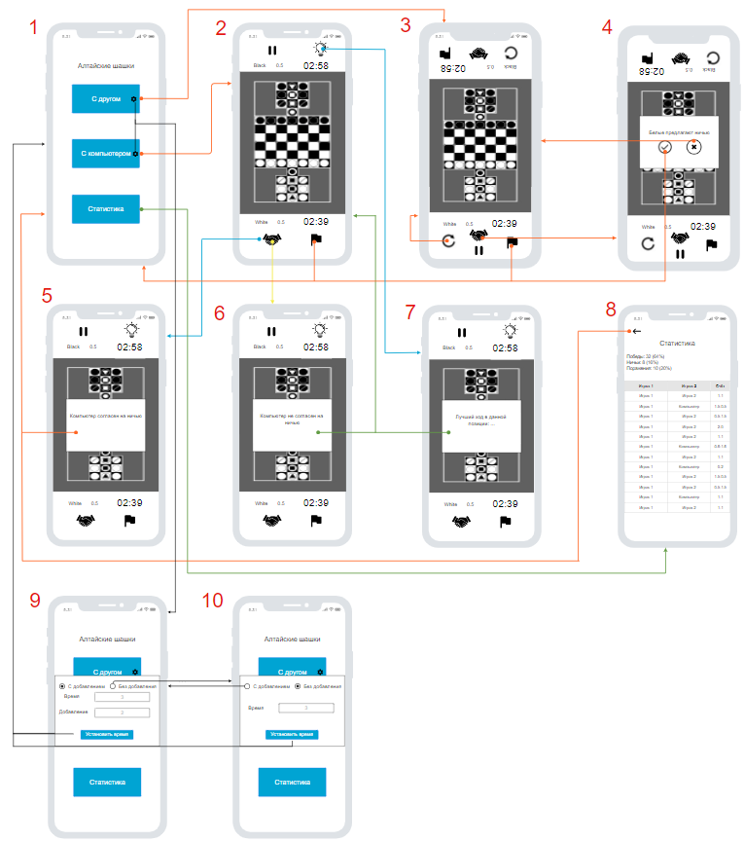

Рисунок 1 - Макет интерфейса с графом переходов

**2.2. Целевые устройства, обоснование требований и характеристики**

Целевые устройства - смартфоны под управлением Android (minSdk 21, targetSdk 26).

**3. РАЗРАБОТАННОЕ ПРИЛОЖЕНИЕ**

**3.1. Краткое описание**

На данный момент реализованы все экраны приложения, но отсутствует логика самой игры. Пользователь может настроить свое имя, время матча, добавочное время (если активирует данную опцию). На экранах с матчем работают таймеры игроков, есть возможность поставить паузу, сдаться. Игрок может двигать фигуры, но не для всех описаны правила, а также нет разделения между игроками, из-за чего игрок может двигать как свои фигуры, так и противника.

**3.2. Использованные технологии**

В приложении использовался следующий перечень технологий:

* Язык программирования Kotlin [1]
* UI-фреймворк Jetpack Compose [2]
* База данных Realm [3]

**3.3. Ссылки**

Приложение опубликовано в github репозитории [4].

В приложении А находится инструкция для пользователей.

В приложении Б находятся снимки разработанных экранов приложения.

**4. ПОСЛЕДОВАТЕЛЬНОСТЬ ДЕЙСТВИЙ ДЛЯ ОСУЩЕСТВЛЕНИЯ СЦЕНАРИЕВ ИСПОЛЬЗОВАНИЯ**

**4.1. Измерение последовательности действий для осуществления сценариев использования**

Таблица 1 - Последовательности действий для осуществления сценариев использования

|  | Предложение ничьи | Признание поражения | Подсказка | Игра с компьютером (1 ход) | Предложение ничьи | Игра с другом (1 ход) | Отмена хода | Просмотр статистики | Установление контроля времени на партию |
| --- | --- | --- | --- | --- | --- | --- | --- | --- | --- |
| Клик | 2 | 2 | 2 | 2 | 2 | 2 | 1 | 2 | 3 |
| Двойной клик | 0 | 0 | 0 | 0 | 0 | 0 | 0 | 0 | 0 |
| Множественное касание | 0 | 0 | 0 | 0 | 0 | 0 | 0 | 0 | 0 |
| Микрофон | 0 | 0 | 0 | 0 | 0 | 0 | 0 | 0 | 0 |
| Ожидание | 0 | 0 | 0 | 0 | 0 | 0 | 0 | 0 | 0 |
| Физические кнопки | 0 | 0 | 0 | 0 | 0 | 0 | 0 | 0 | 0 |
| Прокрутка | 0 | 0 | 0 | 0 | 0 | 0 | 0 | 1 | 0 |
| Ввод текста | 0 | 0 | 0 | 0 | 0 | 0 | 0 | 0 | 1 |
| Итого | 2 | 2 | 2 | 2 | 2 | 2 | 1 | 3 | 4 |

Сценарии использования

Сценарий 1 - Предложение ничьи

Требуется два клика:

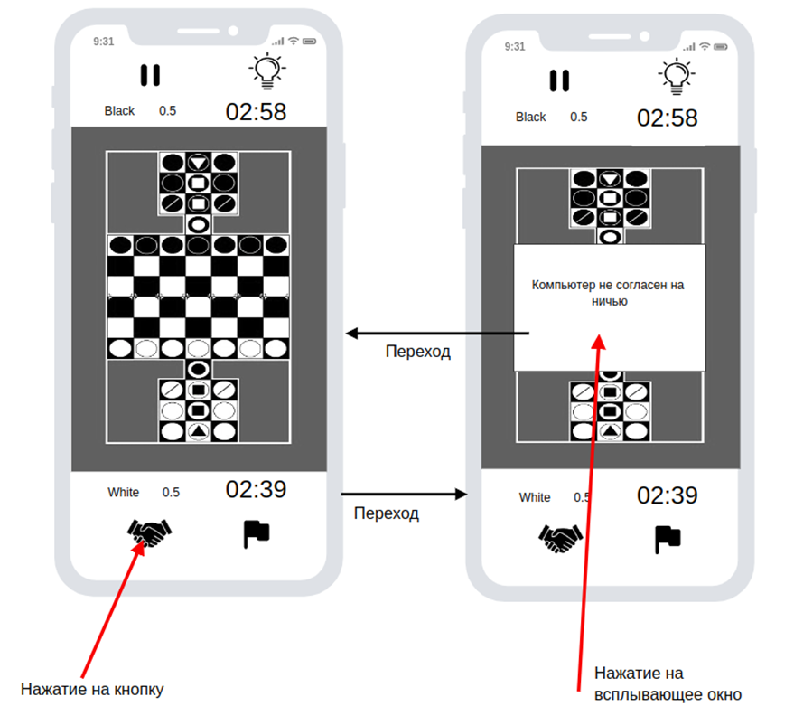

Рисунок 2 - Последовательность действий для предложения ничьи

Сценарий 2 - Признание поражения

Требуется два клика:

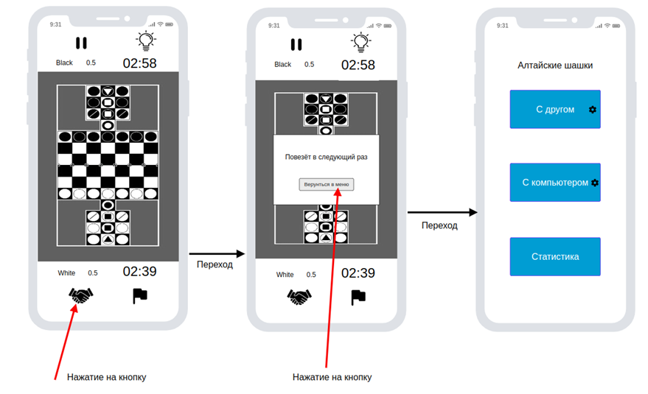

Рисунок 3 - Последовательность действий для признания поражения

Сценарий 3 - Подсказка

Требуется два клика:

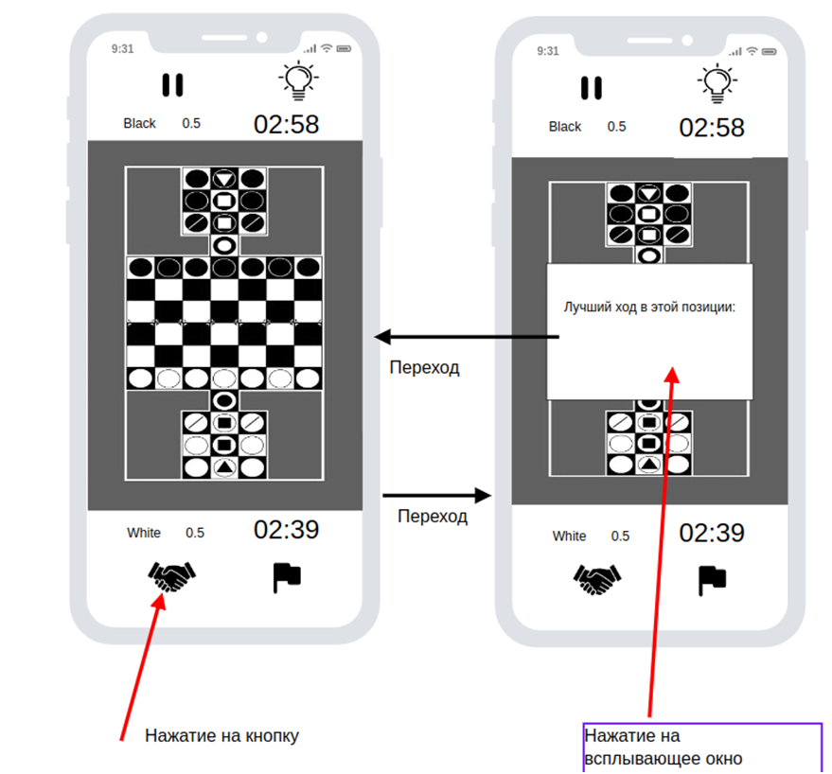

Рисунок 4 - Последовательность действий для вызова подсказки

Сценарий 4 - Игра с компьютером (1 ход)

Требуется два клика: нажатие на фигуру, которой пользователь собирается сделать ход и нажатие на поле, на которое он хочет поставить фигуру

Сценарий 5 - Предложение ничьи

Требуется два клика:

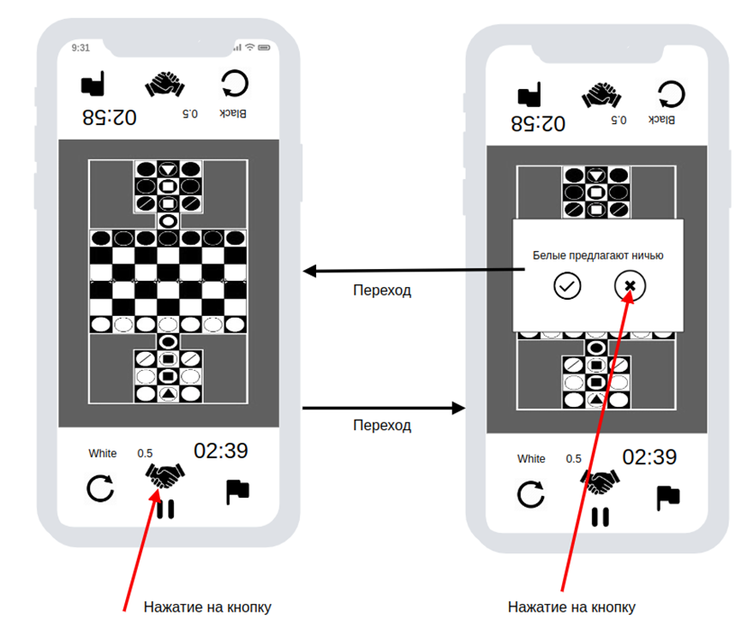

Рисунок 5 - Последовательность действий для предложения ничьи

Сценарий 6 - Игра с другом (1 ход)

Требуется два клика: нажатие на фигуру, которой пользователь собирается сделать ход и нажатие на поле, на которое он хочет поставить фигуру

Сценарий 7 - Отмена хода

Требуется один клик: нажатие на кнопку отмены хода

Сценарий 8 - Просмотр статистики

Требуется два клика и одна прокрутка:

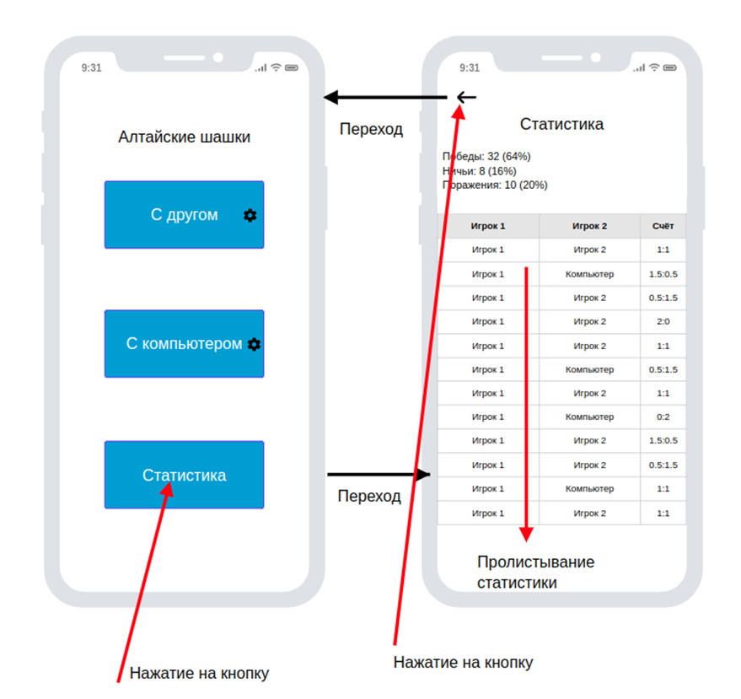

Рисунок 6 - Последовательность действий для просмотра статистики

Сценарий 9 - Установление контроля времени на партию

Требуется три клика и один ввод текста:

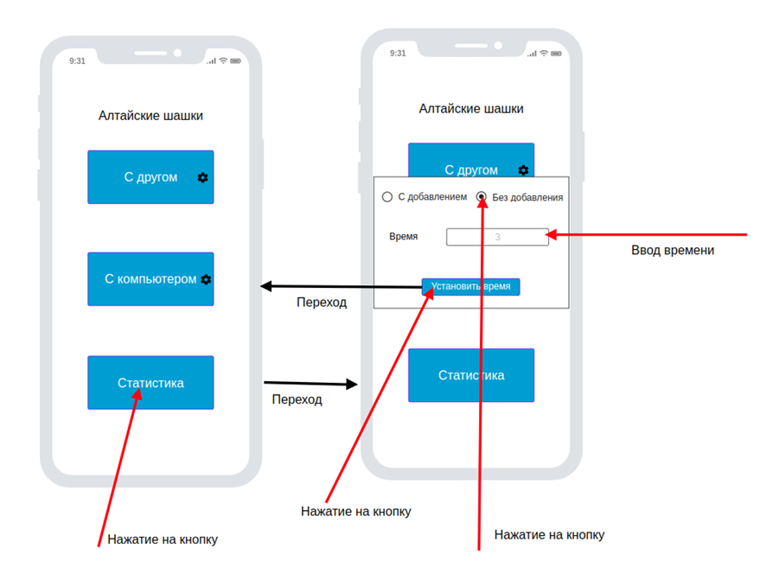

Рисунок 7 - Последовательность действий для установления времени партии

**4.2. Пути для сокращения последовательности**

Для каждого из рассмотренных сценариев использование число кликов не велико, а значит их уменьшать нецелесообразно. Целесообразным улучшением можно считать добавление голосового ввода для установления параметров игры.

**Макеты с учетом улучшений**

Так как добавление голосового ввода может быть введено только для окна с настройками, то макеты не поменяются за исключением добавления кнопки “Голосовой ввод” у каждого поля ввода.

**5. ВЫВОДЫ**

**5.1. Достигнутые результаты**

В ходе выполнения работы был разработан прототип приложения для игры в алтайские шашки. В приложении отсутствует логика самой игры, но реализованы все экраны.

**5.2. Недостатки полученного решения**

В качестве недостатков можно выделить:

* отсутствие реализации бота
* отсутствие учета статистики
* отсутствие логики ходов, правила описаны не для всех фигур, а также нет разделения фигур между игроками

**5.3. Будущее развитие решения**

В дальнейшем планируется доработать логику игры, добавить ведение статистики сыгранных матчей, а также разработать собственного бота для игры против пользователя.

**СПИСОК ИСПОЛЬЗОВАННЫХ ИСТОЧНИКОВ**

1. Kotlin Documentation URL: https://kotlinlang.org/docs/home.html

2. Jetpack Compose URL: https://developer.android.com/jetpack/compose

3. Realm URL: <https://realm.io/realm-kotlin/>

4. Репозиторий приложения URL:

<https://github.com/moevm/adfmp1h23-altai-checkers>

**ПРИЛОЖЕНИЕ А**

**ИНСТРУКЦИЯ ДЛЯ ПОЛЬЗОВАТЕЛЕЙ**

1. Для начала игры против бота необходимо нажать кнопку “Играть с ботом”, ввести необходимые данные - имя пользователя, время матча, опция добавочного времени. Эти значения имеют настройки по умолчанию, поэтому шаг с настройкой можно пропустить. Затем необходимо нажать кнопку с иконкой “Play”.

2. Для начала игры против другого пользователя необходимо нажать кнопку “Играть с другом”, ввести необходимые данные - имя пользователей, время матча, опция добавочного времени. Эти значения также заполнены по умолчанию. Затем необходимо нажать кнопку с иконкой “Play”.

**ПРИЛОЖЕНИЕ Б**

**СНИМКИ ЭКРАНОВ ПРИЛОЖЕНИЯ**

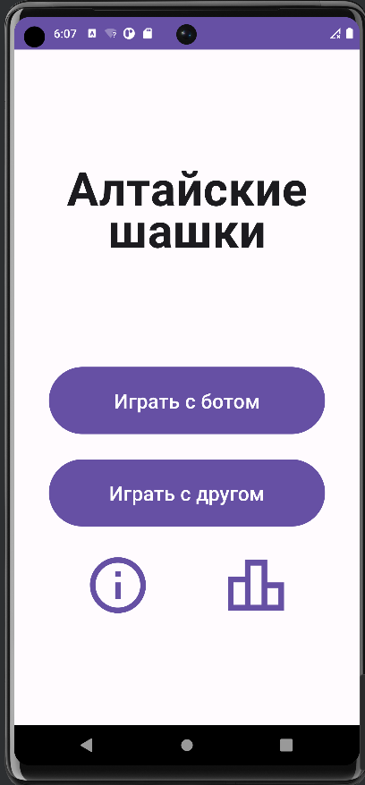

Рисунок 8 - Экран главного меню

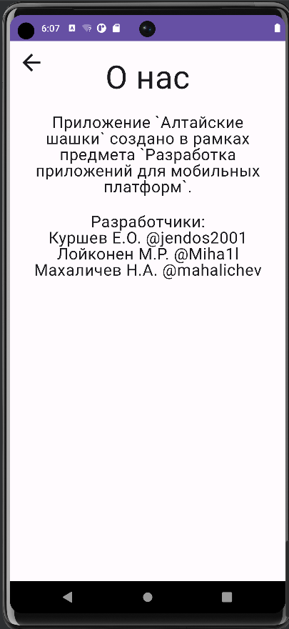

Рисунок 9 - Экран “о нас”

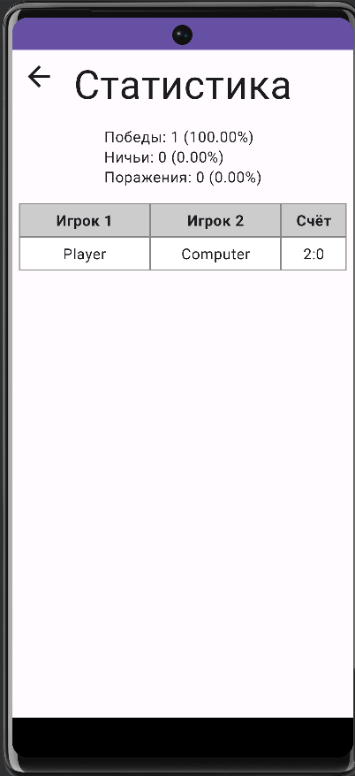

Рисунок 10 - Экран статистики

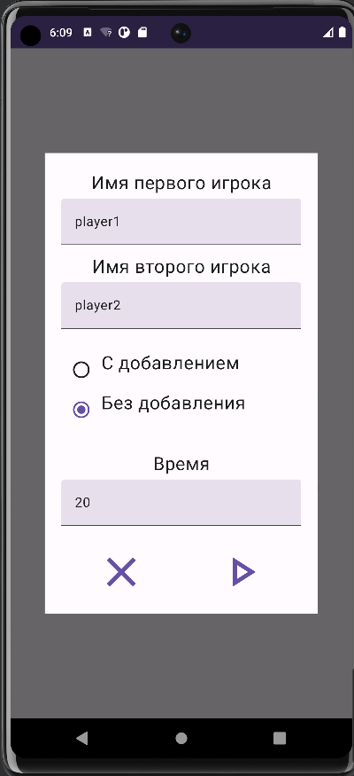

Рисунок 11 - Настройка игры против другого человека

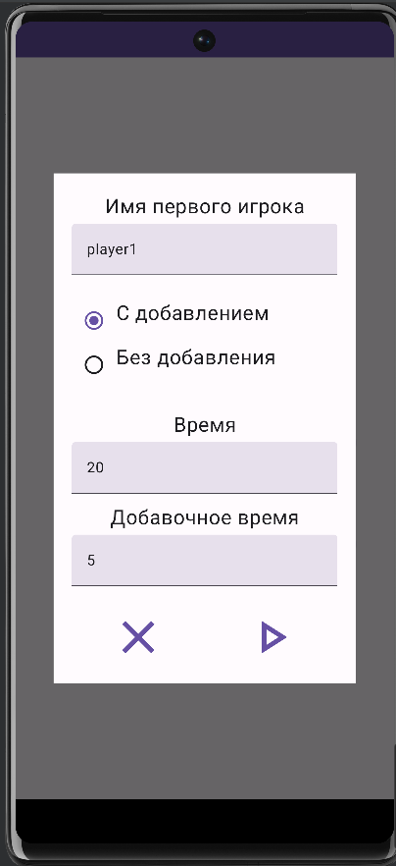

Рисунок 12 - Настройка игры против бота

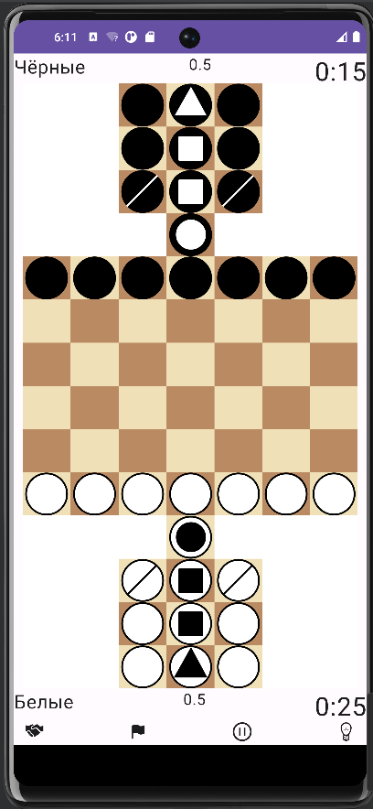

Рисунок 13 - Экран игры против бота

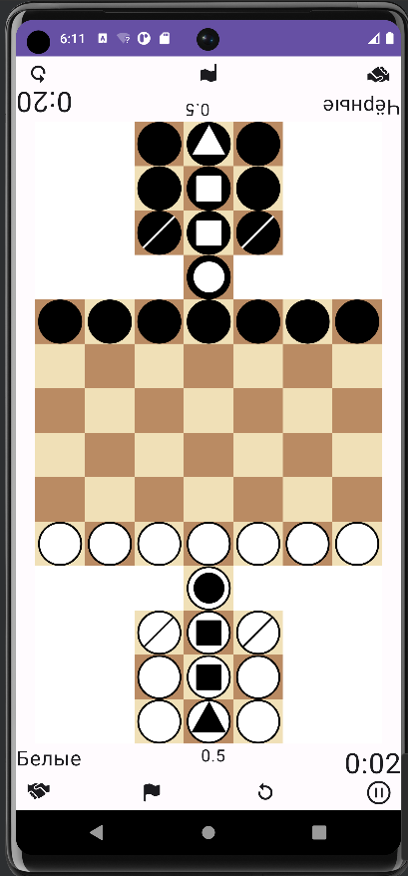

Рисунок 14 - Экран игры против другого пользователя